Các bước thực hiện:

Bước 1: Tạo 1 dự án trên Firebase

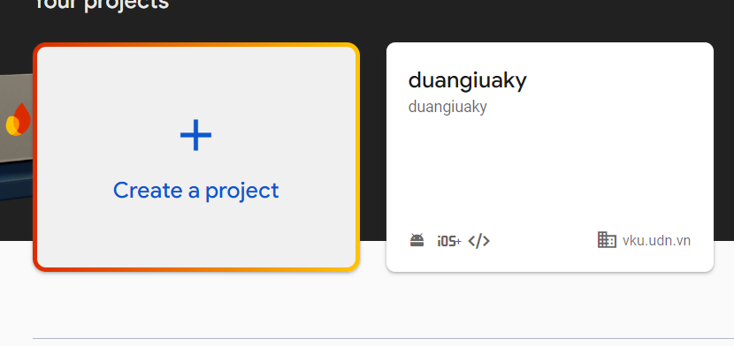

Bước 2: Tạo Realtime Databases trong dự án, sửa lại Rules

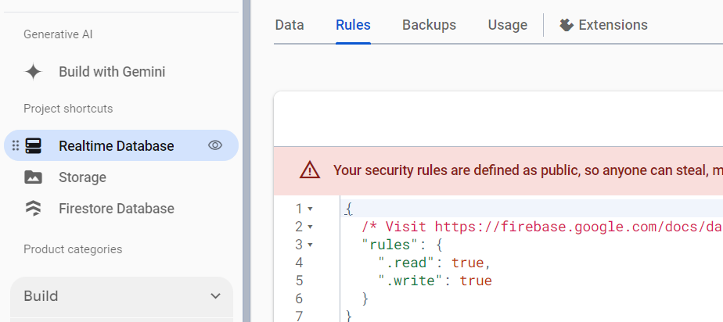

Bước 3: Tạo 1 dự án flutter trên Visual Studio Code

Bước 4:

Tạo 2 file:

main.dart

index.dart

Trong flie pubspec.yaml thêm các thư viện  
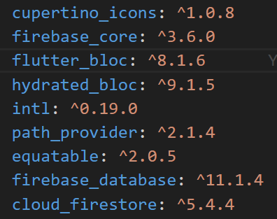

Trong Terminal: cấu hình Firebase cho dự án  


Trong file firebase_options.dart: Kiểm tra Firebase options

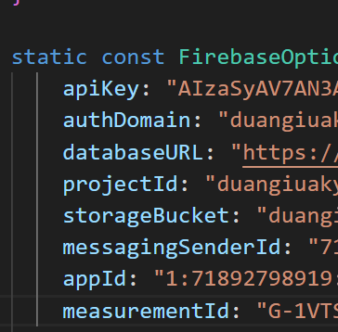

Bước 5: Tạo giao diện gồm:

* 2 TextField: Tên đăng nhập và mật khẩu
* 2 ElevatedButton: Xử lý đăng nhập và thêm người dùng

Bước 6: Phân quyền đăng nhập

* Users:

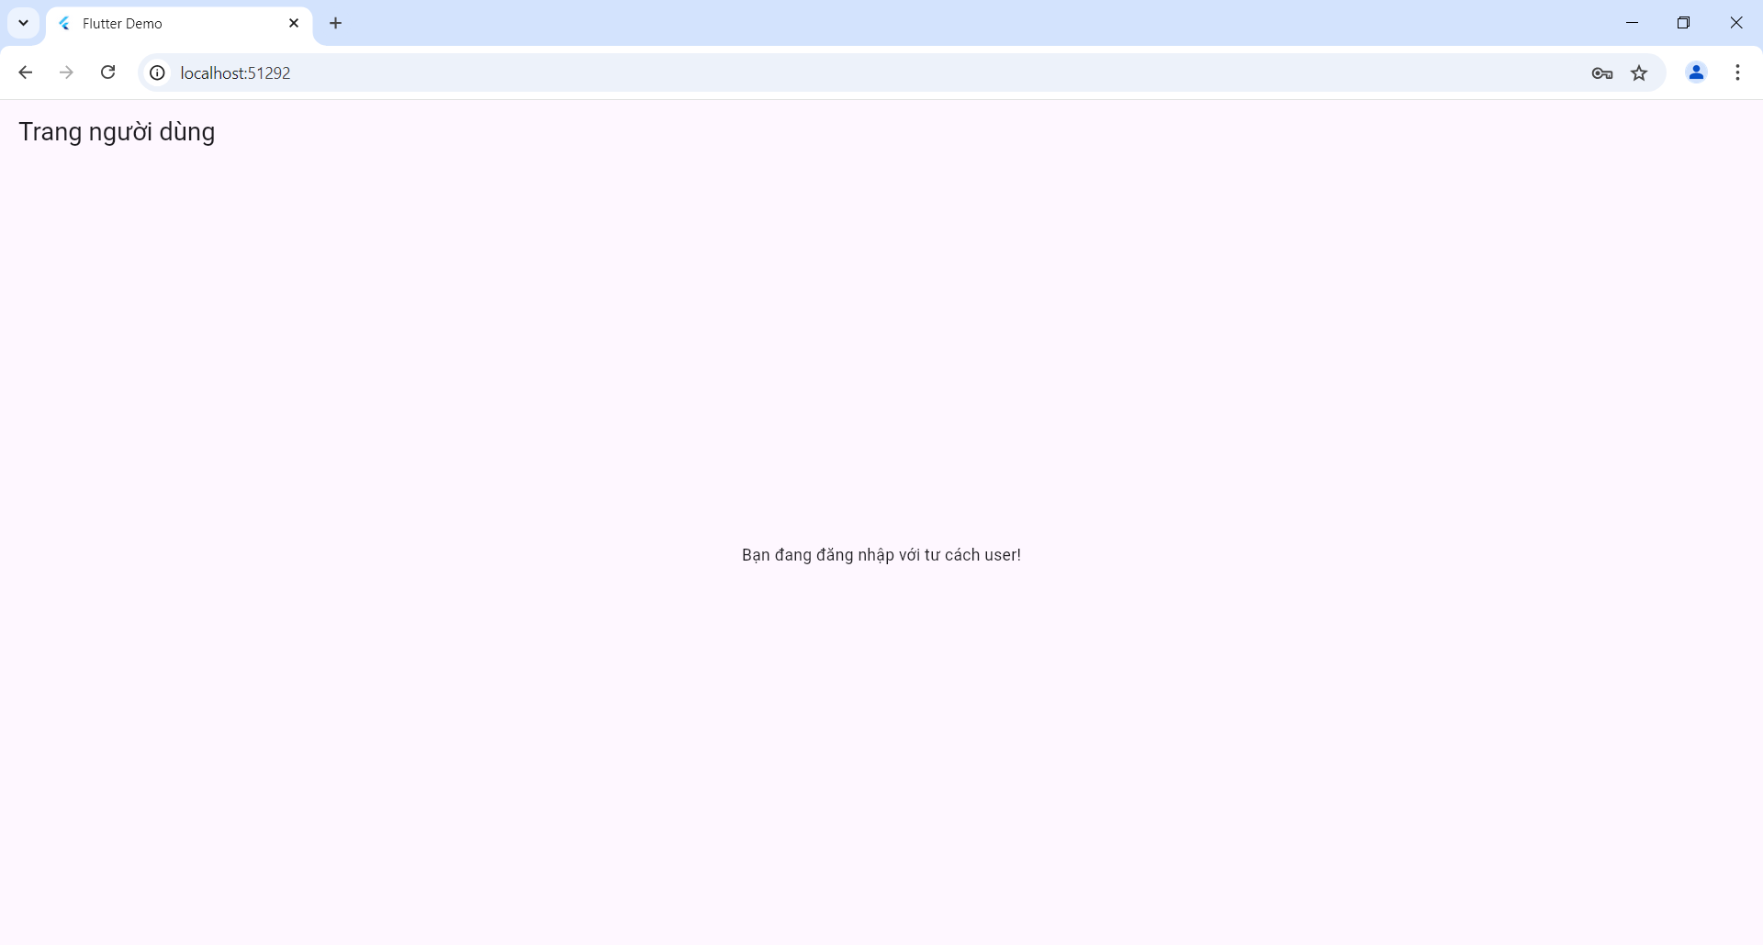

* Admin:

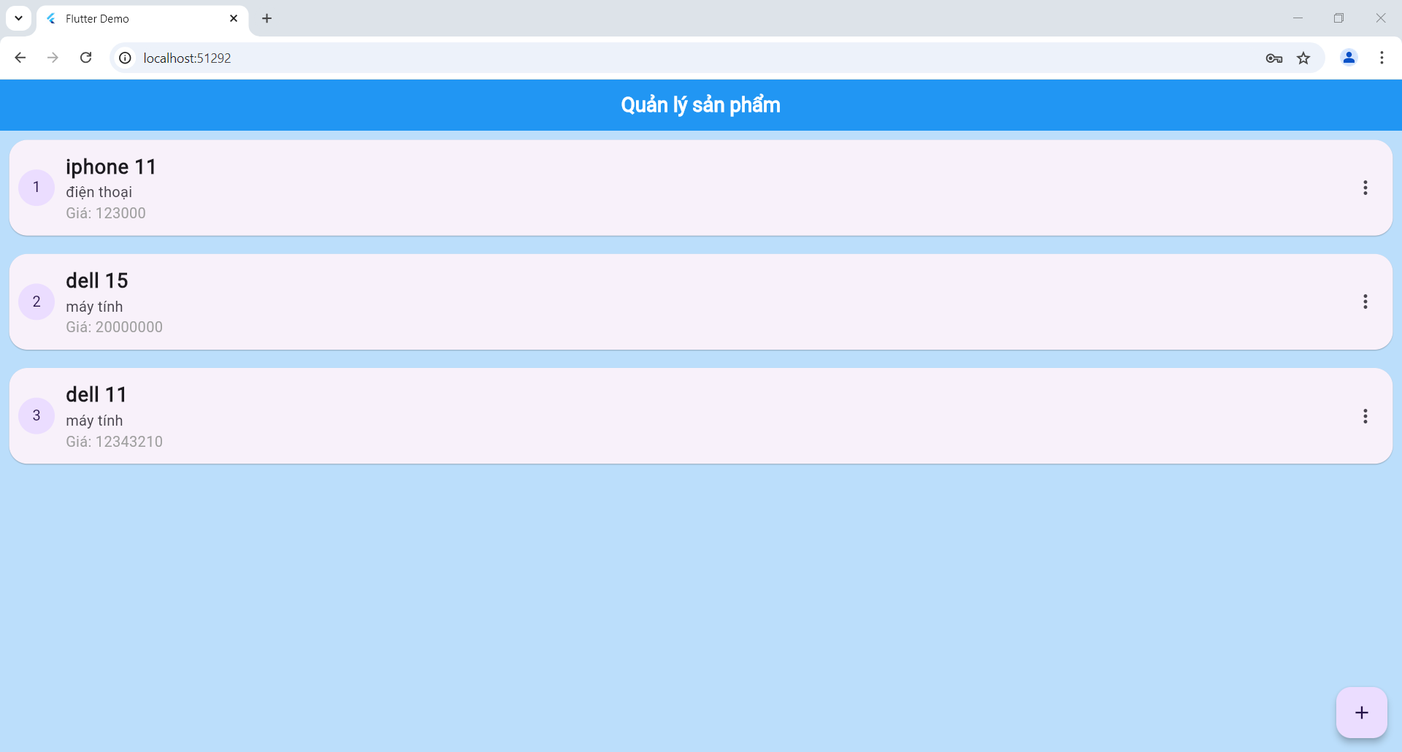

Bước 7: Chức năng thêm:

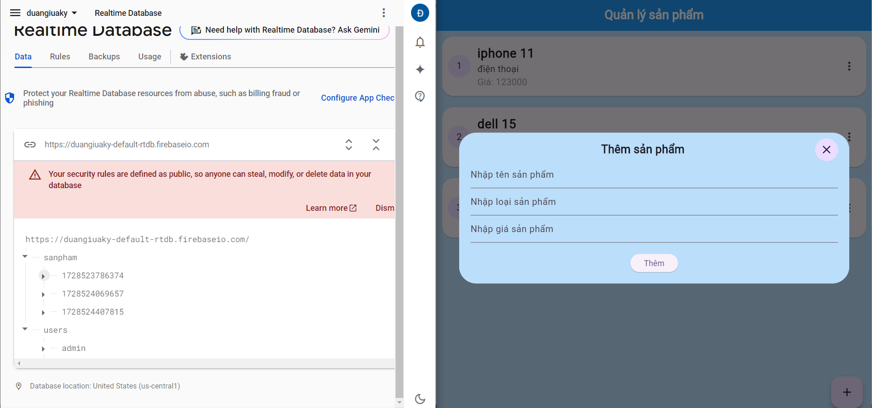

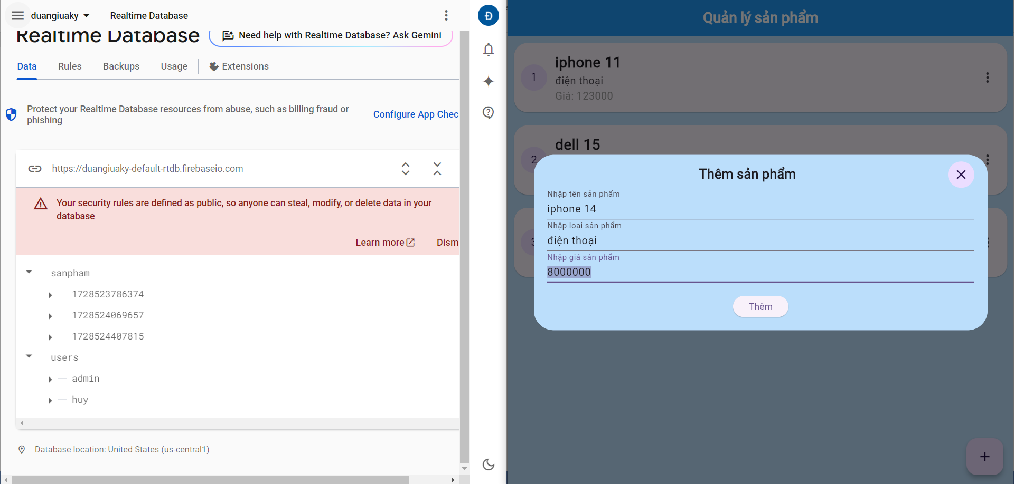

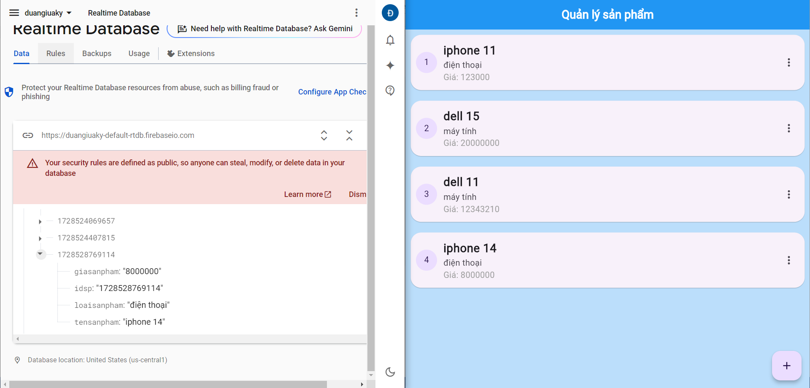

Bước 8: Sửa

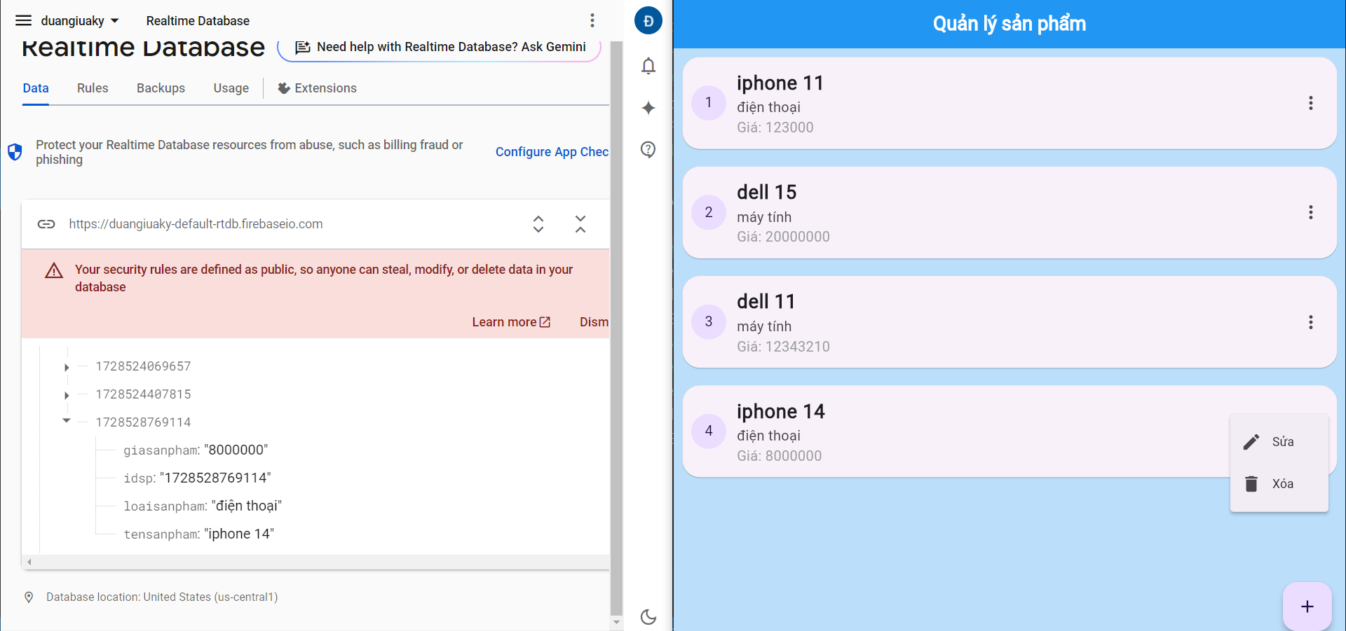

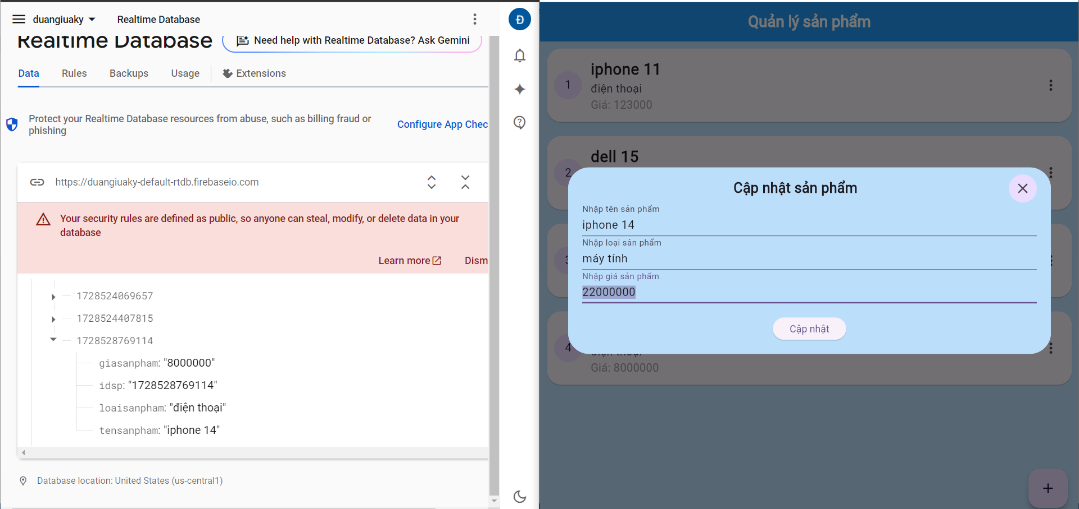

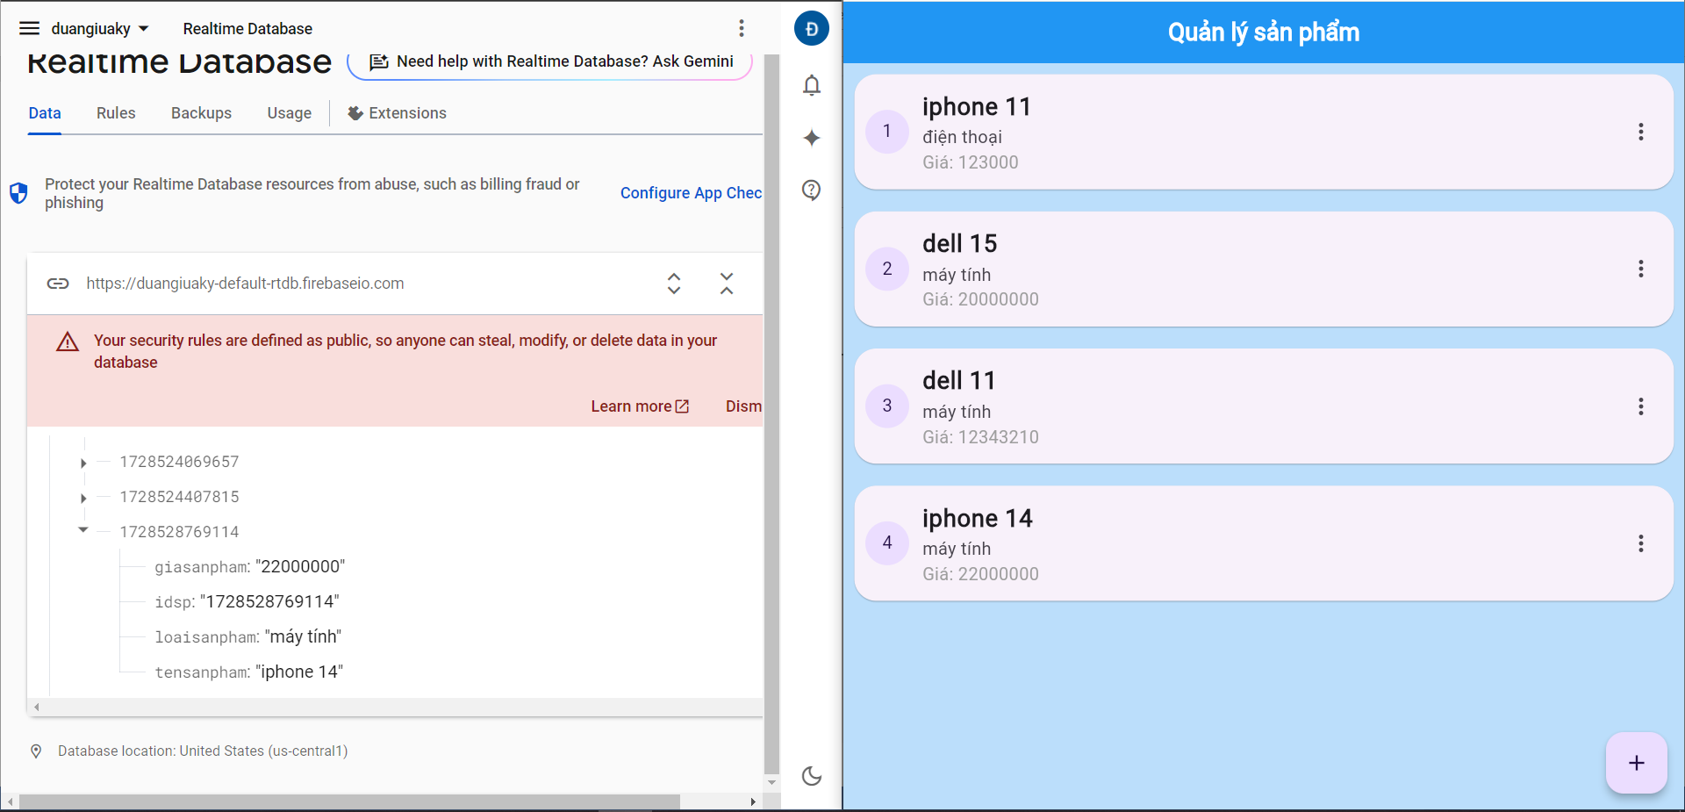

Bước 9: Xóa

